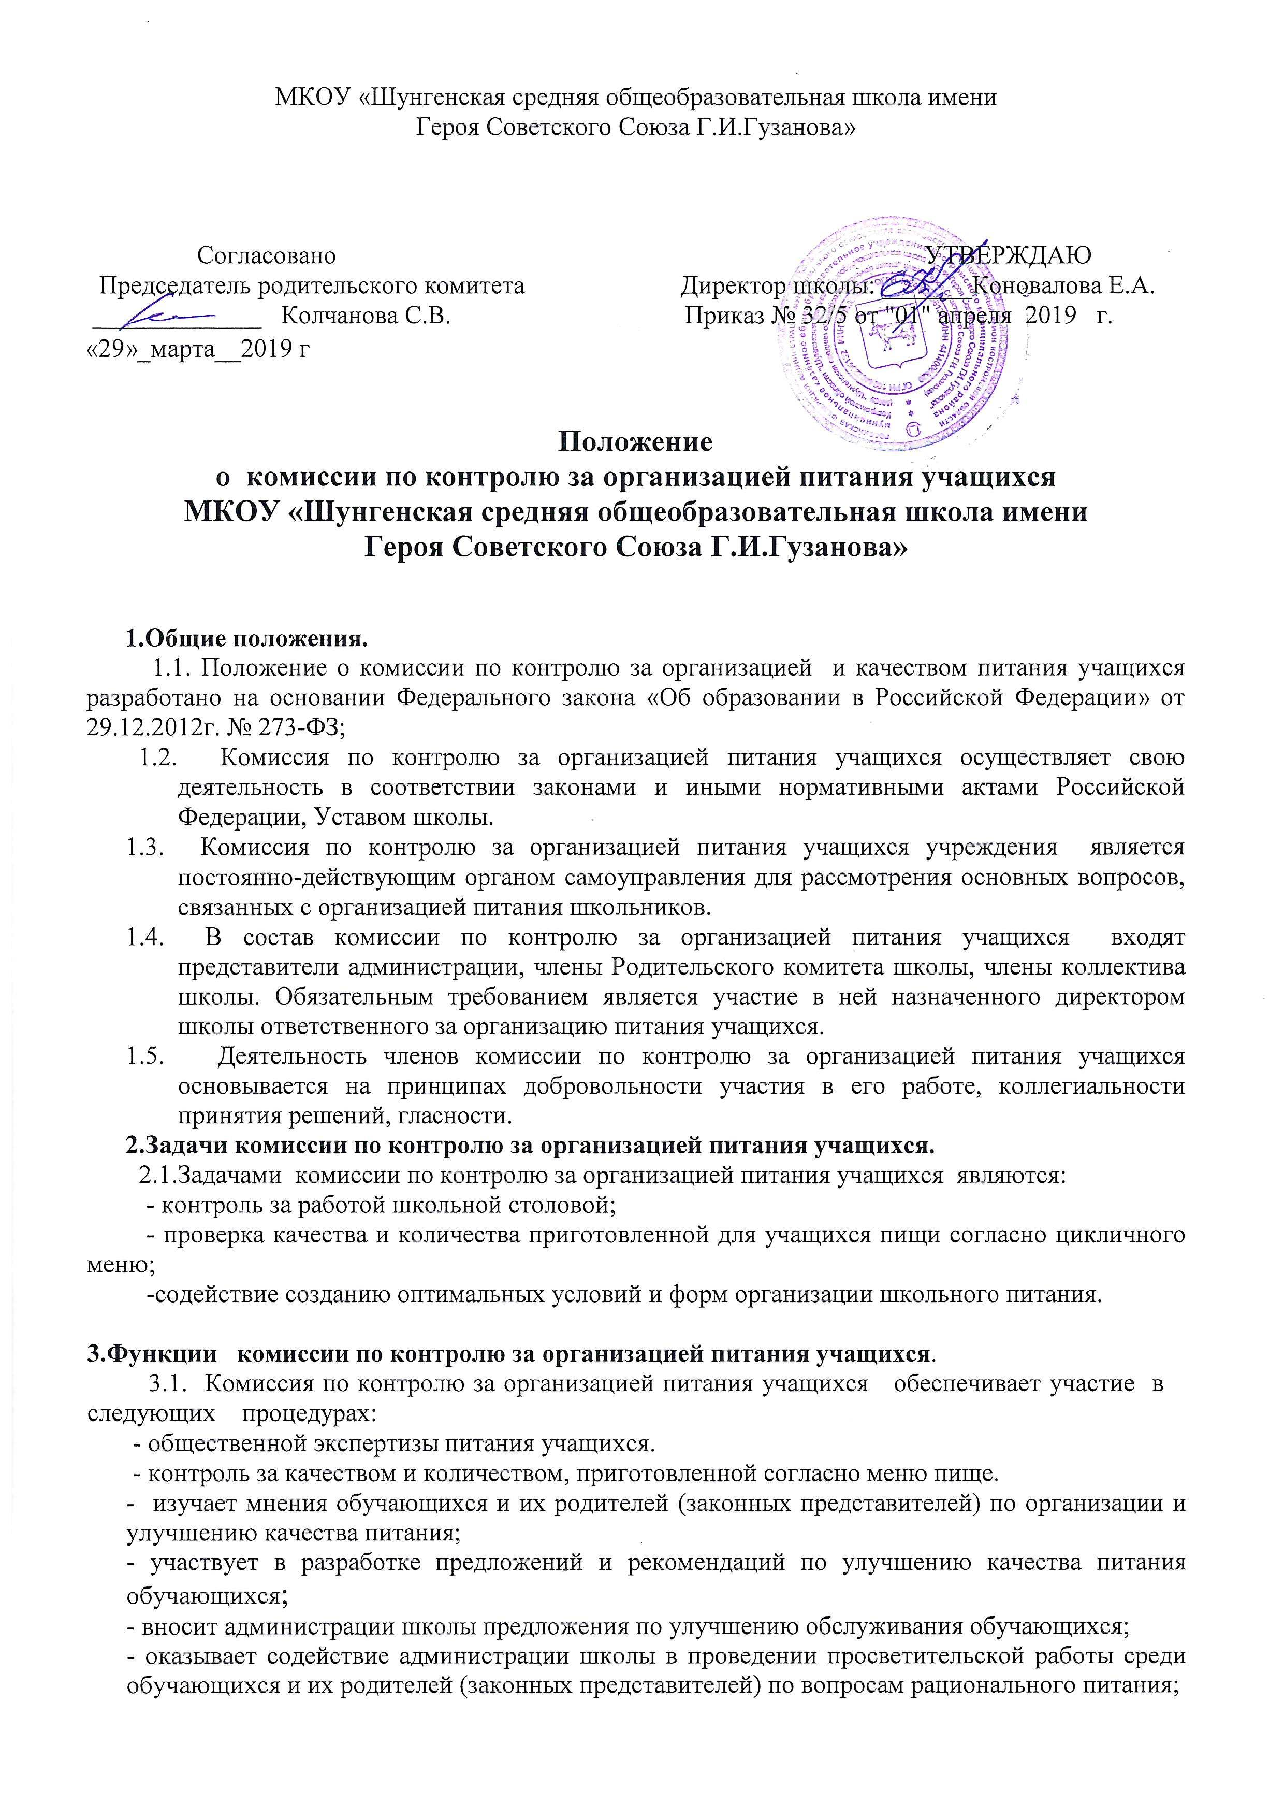

- привлекает родительскую общественность и различные формы самоуправления школы к организации и контролю за питанием обучающихся.
4. Права и ответственность комиссии по контролю за организацией питания учащихся.
Для осуществления возложенных функций комиссии предоставлены следующие права:
4.1. контролировать в школе организацию и качество питания обучающихся (работа комиссии должна строиться в соответствии с п. 2.5. (СП 2.3.6.1079-01) «в производственных и складских помещениях не должны находиться посторонние лица»);
4.2. получать от повара, медицинского работника школы информацию по организации питания, качества приготовляемых блюд и соблюдения санитарно – гигиенических норм;
4.3. заслушивать на своих заседаниях заведующую производством, медицинского работника, закрепленного за школой, по выполнению ими обязанностей по обеспечению качественного питания обучающихся;
4.4. проводить проверку работы школьной столовой не в полном составе, но в присутствии не менее трёх человек на момент проверки;
4.5. изменить график проверки, если причина объективна;
4.6. вносить предложения по улучшению качества питания обучающихся.
4.7. состав и порядок работы комиссии доводится до сведения работников школьной столовой, педагогического коллектива, обучающихся и родителей.
5. Организация деятельности комиссии по контролю за организацией питания учащихся.
5.1. комиссия формируется на основании приказа директора школы. Полномочия комиссии начинаются с момента подписания соответствующего приказа;
5.2. комиссия выбирает председателя;
5.3. комиссия составляет план – график контроля по организации качества питания школьников. Деятельность осуществляется в соответствии с планом и графиком работы комиссии;
5.4. о результатах работы комиссия информирует администрацию школы и родительские комитеты;
5.5. один раз в четверть комиссия знакомит с результатами деятельности директора школы и один раз в полугодие Совет школы;
5.6. по итогам учебного года комиссия готовит аналитическую справку для публичного отчёта школы;
5.7. заседания комиссии проводятся по мере необходимости, но не реже одного раза в месяц и считаются правомочными, если на них присутствует не менее 2/3 ее членов;
5.8. решение комиссии принимаются большинством голосов из числа присутствующих членов путём открытого голосования и оформляются актом (Приложение 1).
6. Ответственность членов Комиссии
6.1. члены Комиссии несут персональную ответственность за невыполнение или ненадлежащее исполнение возложенных на них обязанностей;
6.2. комиссия несет ответственность за необъективную оценку по организации питания и качества предоставляемых услуг.
7. Документация комиссии по контролю за организацией питания учащихся.

7.1. По окончании работы комиссии составляется акт, который подписывают члены комиссии.
7.2. План работы комиссии и акты проверок хранятся у ответственного за питание школы.

АКТ
результатов мониторинга организации питания детей в образовательных учреждениях

МКОУ «Шунгенская средняя общеобразовательная школа имени
Героя Советского Союза Г.И.Гузанова»

Адрес: с.Шунга ул.Советская д.18б дата_____________________________________

Организатор питания МКУ «Детское питание»

Количество посадочных мест в столовой -112

№  п/п | Общие показатели | Количество/ %
 | Охват горячим питанием с учетом всех групп обучающихся общеобразовательного учреждения, из них:
 | - охвачены одноразовым горячим питанием
 | - охвачены двухразовым горячим питанием

№  п/п | Требования | Исполнение  (да/нет) | Примечание
1 | Наличие согласованного с Управлением Роспотребнадзора по Костромской области (территориальным отделом) примерного меню на период не менее двух недель с информацией о: количественном составе блюд, энергетической и пищевой ценности, содержании витаминов и минеральных веществ
2 | Наличие согласованного с Управлением Роспотребнадзора по Костромской области (территориальным отделом) ассортимента пищевых продуктов для организации дополнительного питания обучающихся через буфет
3 | Наличие вывешенного в обеденном зале меню на текущий день, утвержденного руководителем образовательного учреждения с информацией об объемах блюд и названиях кулинарных изделий
4 | Наличие столовой посуды с отбитыми краями, трещинами, сколами, столовых приборов из алюминия (визуально)
5 | Наличие заполненного «Журнала бракеража готовой кулинарной продукции», в том числе на текущую дату
6 | Визуальный осмотр сервировки столов, в том числе, определение качества готовых блюд по органолептическим показателям (запах, вкус, горячее (холодное) и т.д.)
7 | Наличие умывальников (перед столовой или в обеденном зале) и средств личной гигиены (мыло, электрополотенце или бумажное полотенце)
8 | Наличие документов, подтверждающих качество и безопасность продукции: ветеринарное свидетельство, свидетельство о государственной регистрации, маркировочных ярлыков
 | Другие замечания

